**2021-2022学年第一学期镇江市综高高二期末联合考试试卷**

**机械制图(专业二 机械专业)**

**本试卷分第Ⅰ卷（客观题）和第Ⅱ卷（主观题）两部分。第Ⅰ卷1至2页，第Ⅱ卷3至6页。两卷满分100分。考试时间90分钟。**

市（区）学校______________班级____________姓名___________学号___________

……………………………………………………………………………………………………………………………………………

考 生 答 题 不 得 超 过 此 密 封 线

|  |  |  |  |  |  |  |  |  |
| --- | --- | --- | --- | --- | --- | --- | --- | --- |
| 题号 | 一 | 二 | 三 | 四 |  | 总分 | 结分人 | 复核人 |
| 得分 |  |  |  |  |  |  |  |  |

**第Ⅰ卷**（共24分）

|  |  |
| --- | --- |
| 得分 | 评卷人 |
|  |  |

**一、选择题**（每题2分，共24分）

1．在图线的应用中，断裂画法的断裂处边界线可选用。

A．只能选波浪线 B．只能选双折线

C．只能选双点画线 D．可视需要选A、B、C

2．机械图样中书写的汉字高度h不应小于。

A．1.8 B．2.5 C．3.5 D．5

3．某正方形的面积为100mm2，按1﹕2绘制图形，则该图形面积为________。

A．100 B．400 C．50 D．25

4．当回转体零件上的平面在图形中不能充分表达时，可用一种符号表示这些

表面，这种符号的画法是。

A．两条平行的细实线 B．两条相交的细实线

C．两条相交的细点画线 D．两条相交的粗实线

5．若点A(x,y,z)的三个坐标乘积xyz=0，则点A的空间位置__________。

（1）不在任何一个基本投影面上；（2）在基本投影面上；（3）在投影轴上；

（4）在原点。

A．（1）、（2）、（3）均有可能 B．（2）、（3）均有可能

C．（2）、（3）、（4）均有可能 D．（1）、（2）、（4）均有可能

6．已知空间直线两端点A、B的坐标分别为(15,0,35),(15,20,35)，则该直线

对投影面的相对位置是。

A．正平线 B．正垂线C．一般位置直线 D．侧平线

7.下列一组公差带代号中，哪一个可与基准轴Φ50h7形成过盈配合。

A．Φ50F8 B．Φ50H8 C．Φ50K8 D．Φ50S8

8．判别图中绘制的平面图形三面投影图，正确的图形是。

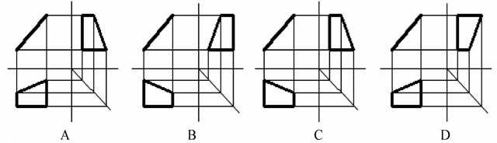

9．选择正确的左视图。

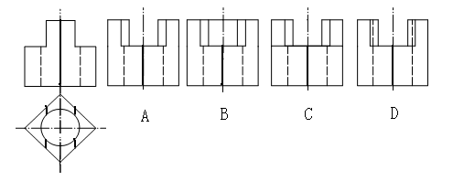

10．找出截割的圆球所相对应的左视图。

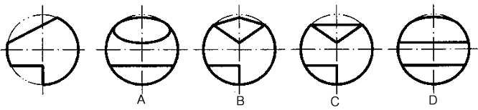

11．看懂给出的视图选择正确的B—B视图。

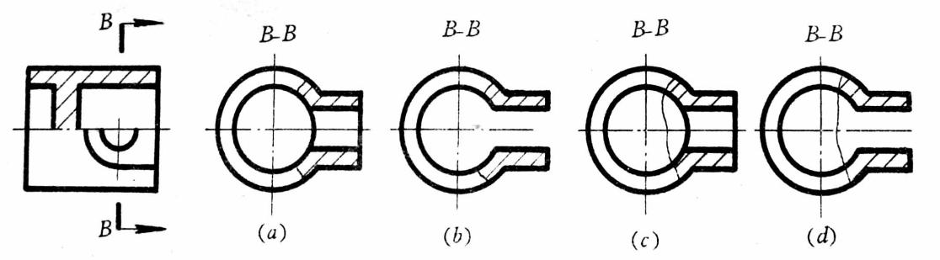

12.选出正确的局部剖视图。（左侧为基本视图）。

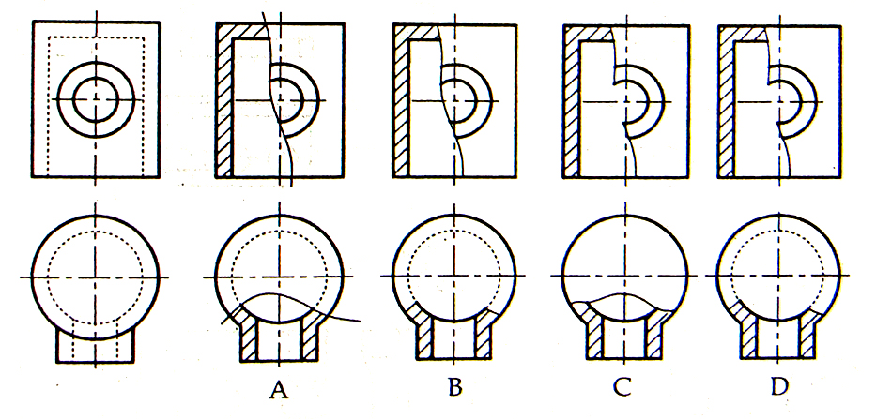

**第Ⅱ卷**（共76分）

|  |  |
| --- | --- |
| 得分 | 评卷人 |
|  |  |

**二、填空题**（每空1分，共22分）

1．对中符号伸入图框内______mm，用______线绘制，方向符合是用_______线

绘制的_______三角形。

2.预先印制好的图纸包括_______，_______，________三项内容。

3.10表示________。退刀槽尺寸2×3，其中2表示________，

3表示_________。

4．锥度标准GB/T15754—1995中规定，锥度符号应配置在基准线______，基

准线应与圆锥的轴线_________，图形符号的方向应与圆锥方向_________。

5._______和________是绘画轴测图的重要元素。

6.常用的剖切面有三种：____________;________________;______________.

7．同一金属零件的剖视图、断面图的剖面线，应画成间隔相等、方向相同而且

最好与___________线或剖面区域的______________线成45°角。

8．配合是指相互结合的孔和轴__________之间的关系，两者_______必须相等。

**三、作图题**（共4题，共34分）

1．已知主视图、左视图，补画俯视图。(7分)

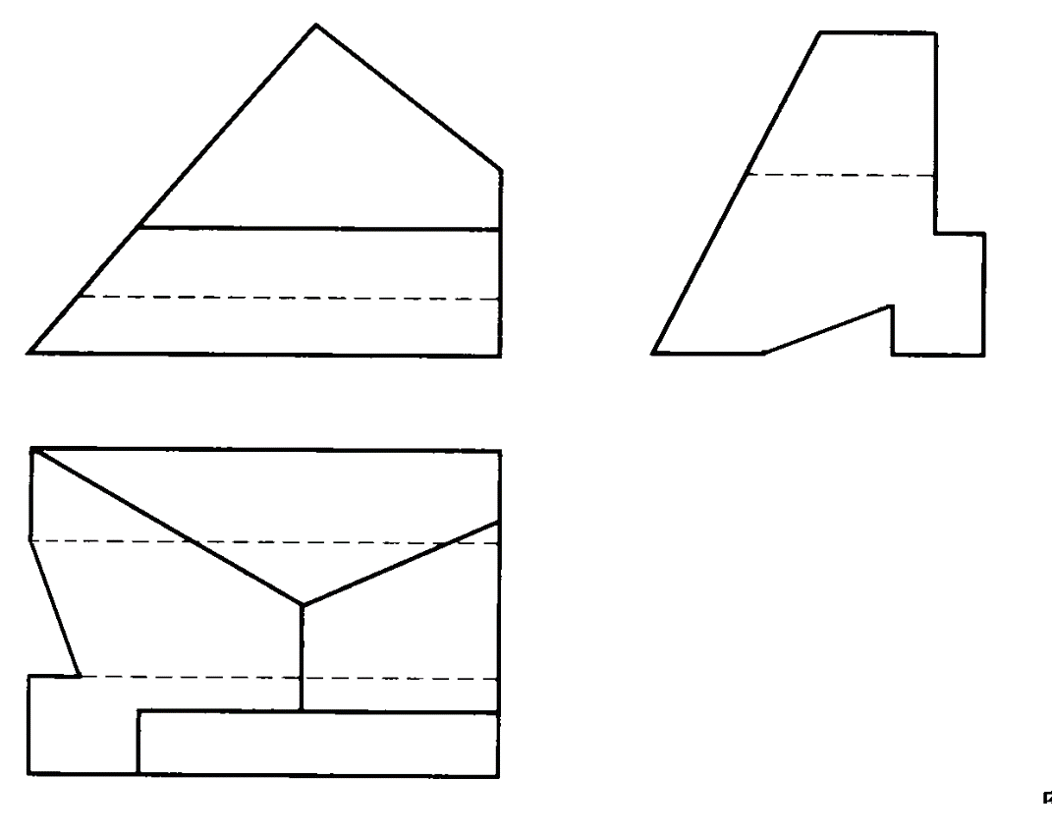

2．在指定位置将主视图画成全剖视图，左视图画成半剖视图。(12分)

C:\Documents and Settings\jianghongqi\My Documents\Drawing1.wmf

3. 将左视图画成A-A全剖视图（用两平行的剖切平面剖切）。（9分）

4.按简化画法，补全螺栓连接图中的缺线。（6分）

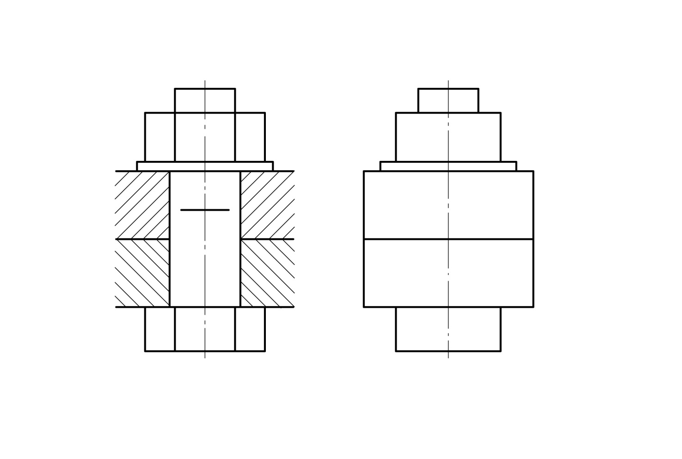

**四.读零件图，回答问题：**（20分，每空1分）读下图所示的零件图，回答下列问题：

（1）题图所示的液压缸体属于 类零件。

（2）左视图中有 处采用了局部剖，上方标有字母“B”的图形是 视图。

（3）主视图中标有“6×M6”的螺孔是假想旋转到剖切平面上画出的，这种表达方法属于 ________ 画法。

（4）该零件宽度方向的尺寸基准是 ___ 。

（5）尺寸“”中，“*Φ*4”表示 （填“圆锥孔”或“圆锥销”）的小端直径。

（6）左视图中符号①处箭头所指圆的直径为 ，“4×*Φ*11”沉头孔的定位尺寸是 ____ 和 。

（7）图中所注“*Φ*”中，“34”表示 _ 尺寸，“H”是 代号，该尺寸的公差值是 _ 。

（8）“2×M12×1.5”所表示的螺纹的螺距为 ，旋向为 旋，旋合长度代号为_ 。

（9）代号“”要求 相对于 的垂直度误差不超过0.05mm。

（10）零件上粗糙度要求最高的表面结构代号是 ；左视图中符号②处箭头所指平面的表面结构代号为 __ 。

（11）符号③处箭头所指位置直线表示的是 __ （填“水平面”或“轮廓素线”）的投影。

